**Esercizio S10/L5**

Per lo svolgimento dell'esercizio, è stato creato un server a tema Star Wars, suddividendo gli utenti in due gruppi distinti. Sono stati creati due file di testo (.txt), con i relativi permessi per interagire con i gruppi. Successivamente, sono stati verificati i permessi tra i gruppi per assicurarsi che fossero configurati correttamente. Infine, è stato effettuato un accesso remoto al server per completare l'esercizio.

* Creazione della cartella “Amministrazione” con gli utenti.

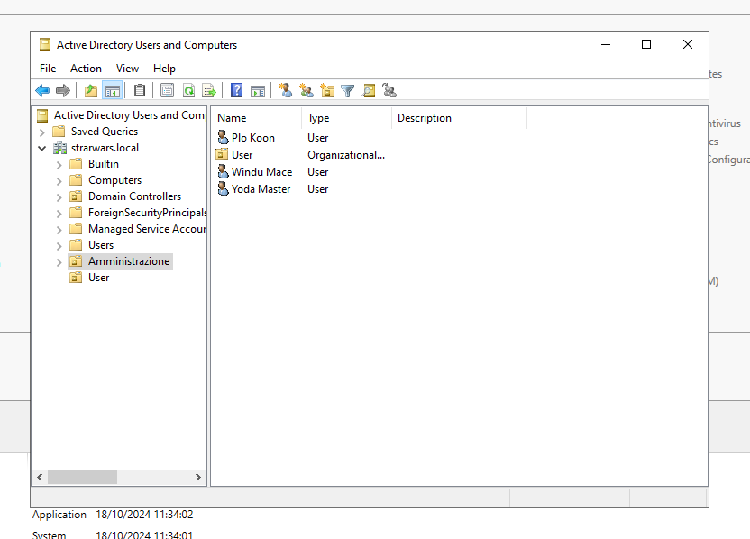

1. Creazione del gruppo “Gran Consiglio”

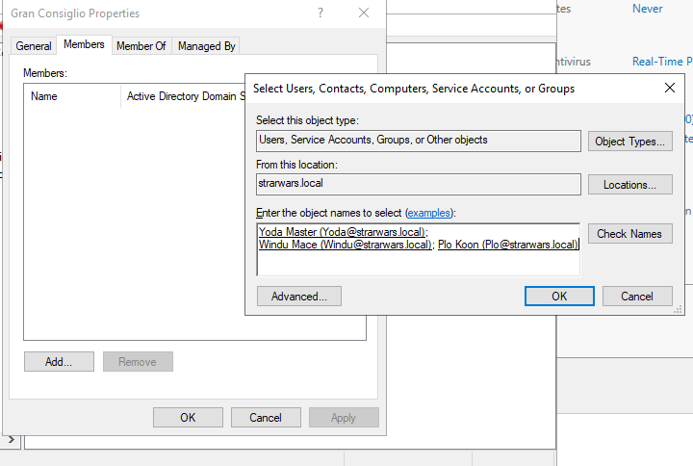

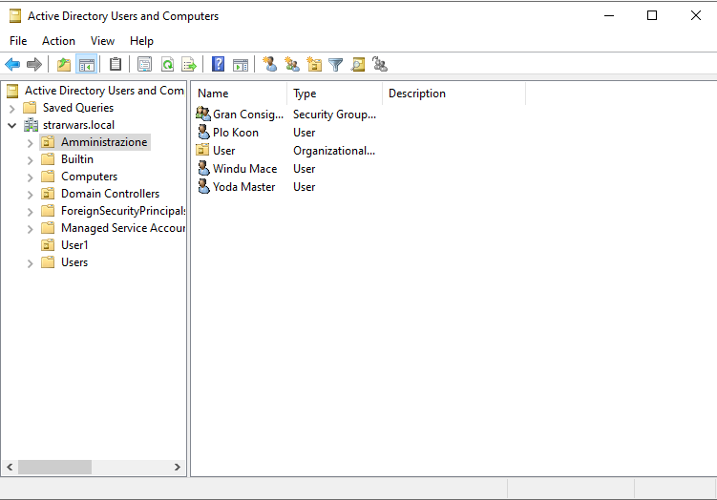

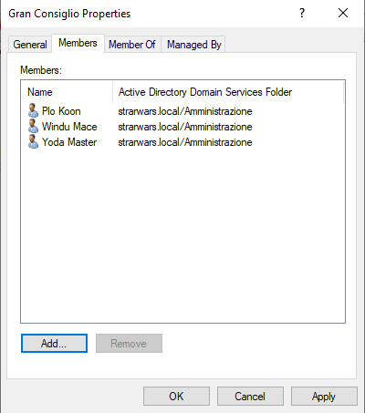

1. Lo stesso procedimento è stato fatto per il secondo gruppo “Cavalieri Jedi”.

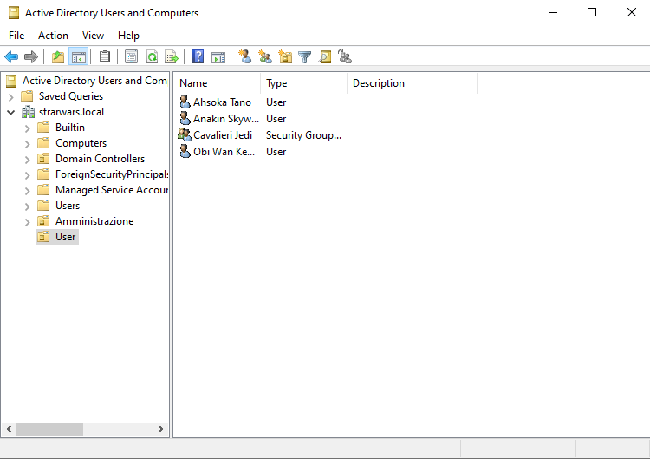

1. Creazione delle vaire cartelle e dei due documenti txt.

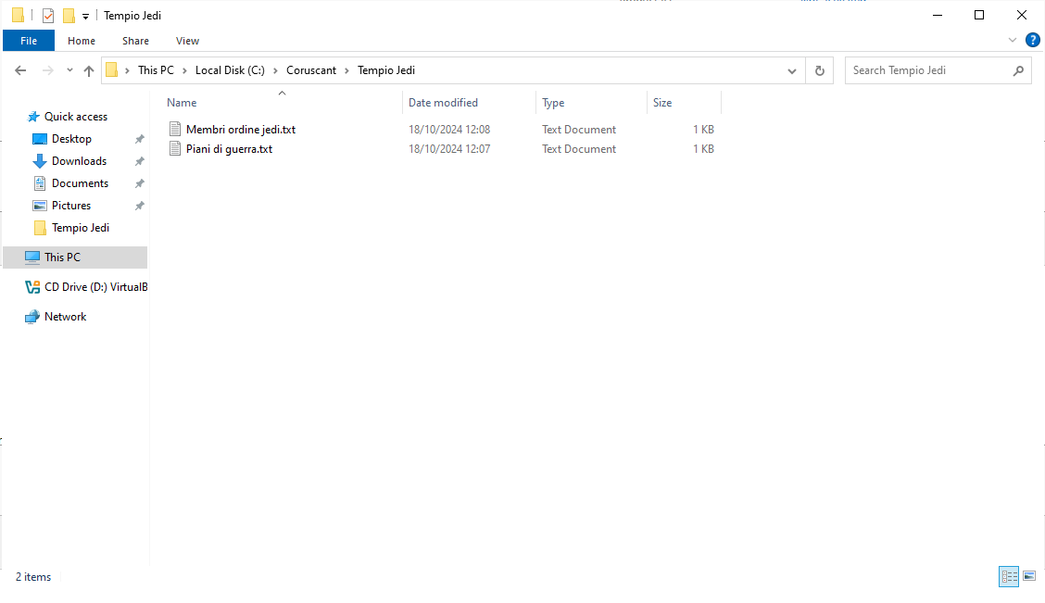

1. Settaggio dei permessi per il documento “Piani di guerra” per il gruppo “Gran consiglio”.

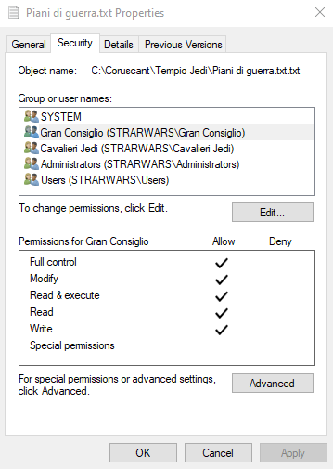

1. Settaggio dei permessi per il documento “Piani di guerra” per il gruppo “Cavalieri Jedi”.

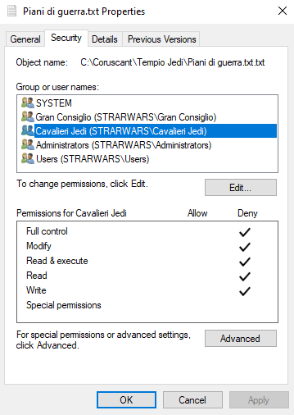

1. Configurazione per l’accesso remoto al Server da parte del gruppo “Gran Consiglio”.

C:\Users\pc\Desktop\consegne\Consegna18Ottobre\10.png

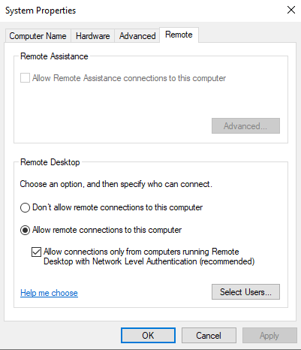

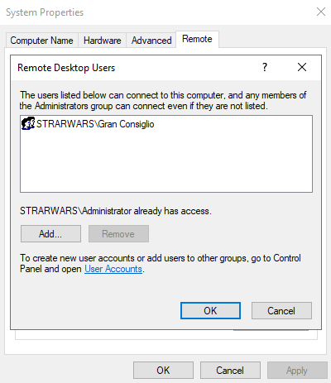

1. Verifica dei permessi di un utente del gruppo “Cavalieri Jedi”. L’utente riesce ad entrare nel file “Membri ordine Jedi” e non nel “Piano di Guerra”, come programmato.

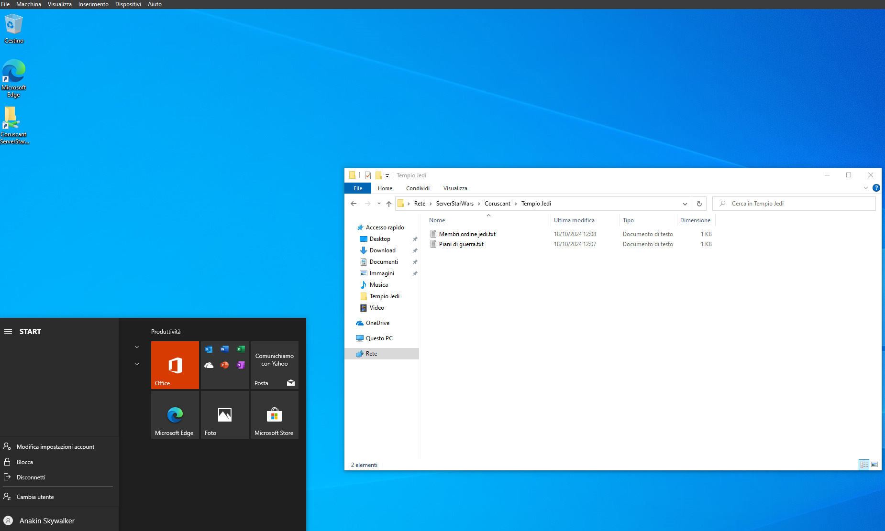

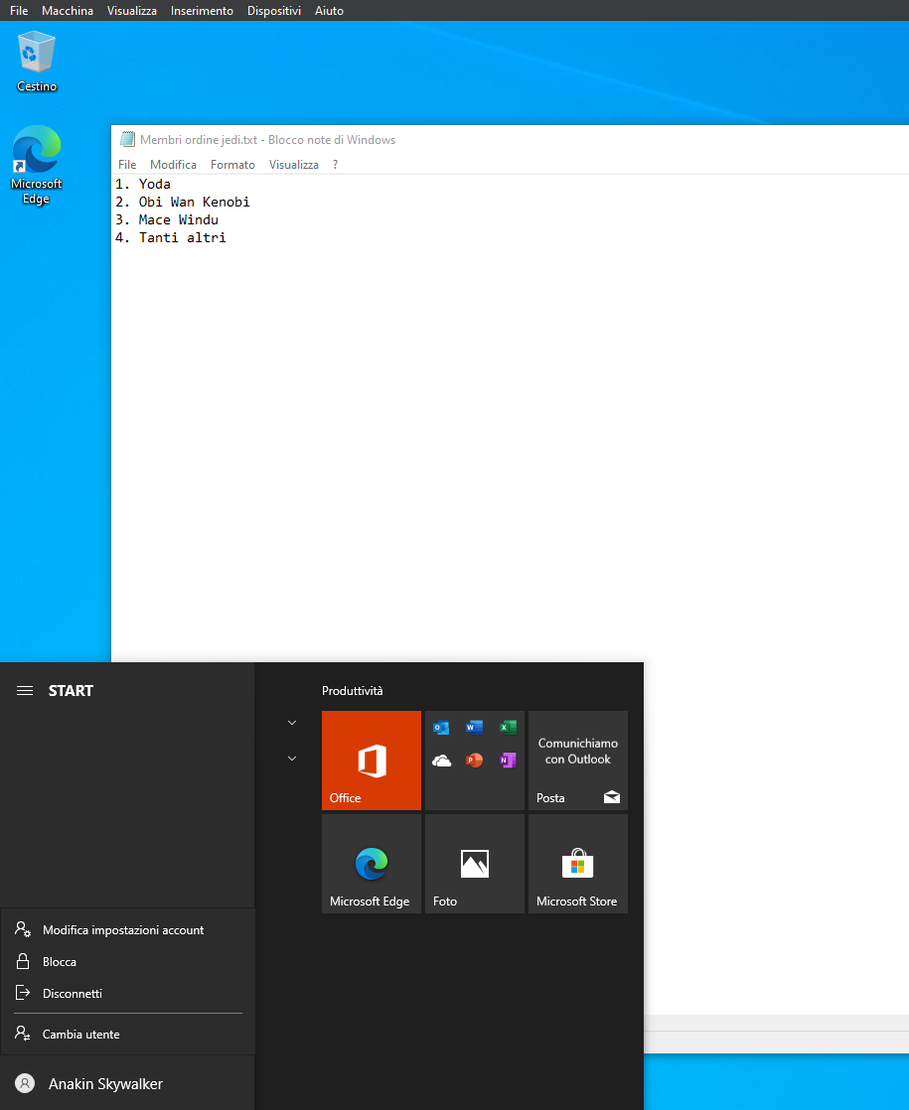

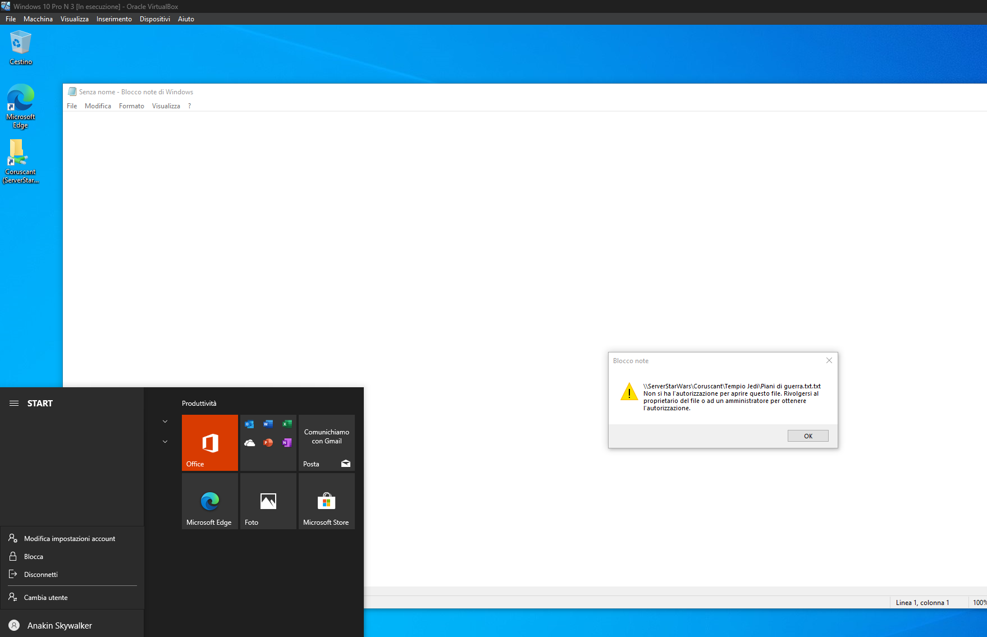

1. Verifica dei permessi di un utente del gruppo “Gran Consiglio”. L’utente riesce ad entrare sia nel file “Membri ordine Jedi” e sia nel “Piano di Guerra”, come programmato.

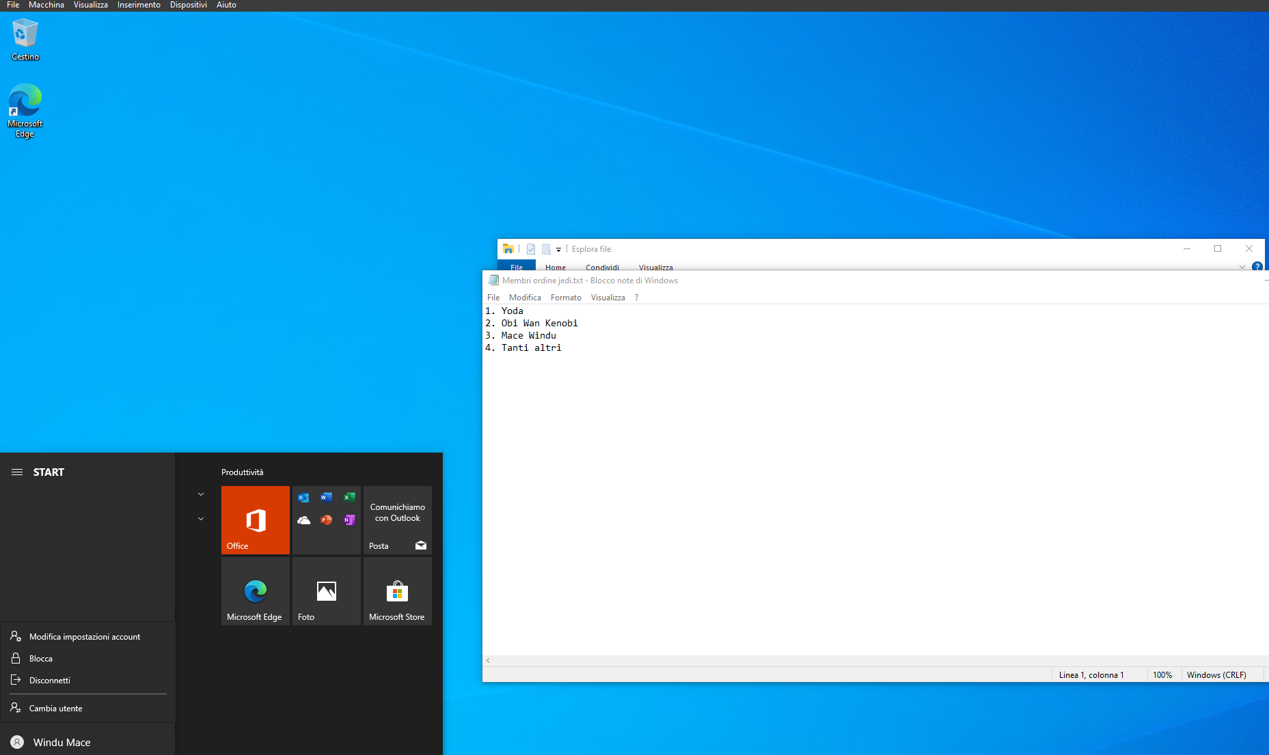

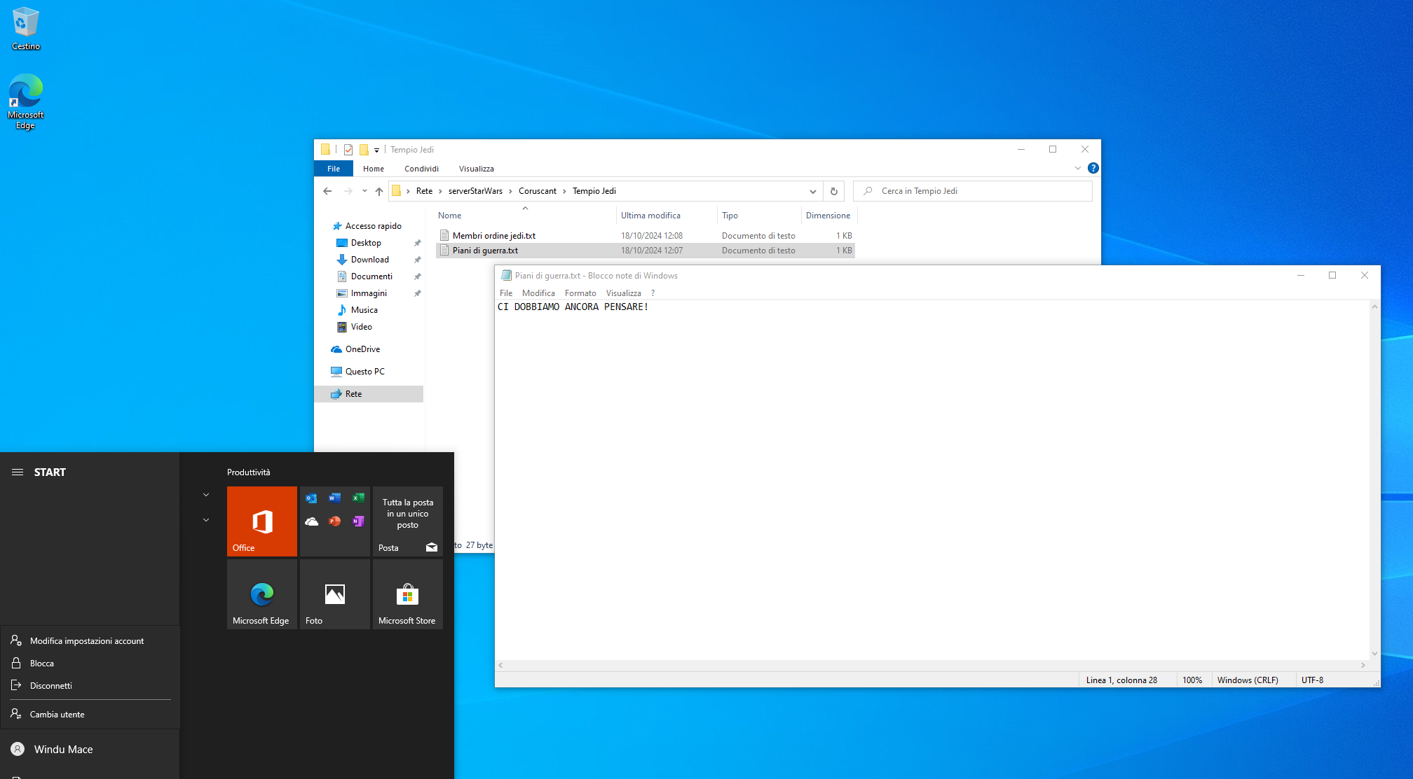

1. Connessione al server da remoto con un utente con i permessi di amministratore del gruppo “Gran Consiglio”.

